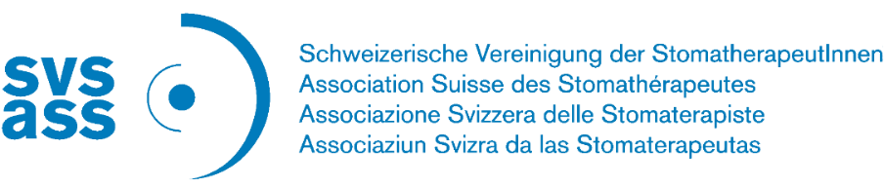

Gesuch um höheren Vergütungsbetrag
MiGeL Kap. 29 – Stomaartikel

Dem Mehrbedarf liegt ein medizinisch begründeter Fall zugrunde, welche dazu führt, dass der in der Mittel und Gegenstände Liste (MiGeL) hinterlegte Höchstvergütungsbetrag (HVB) unzureichend ist. Um eine Versorgung zu bieten, welche sowohl ein würdiges Mass an Lebensqualität ermöglicht wie auch die WZW-Kriterien erfüllt, ist der Patient/die Patientin in regelmässiger Kontrolle bei der zuständigen Stomaberatung. Aufgrund der komplexen Situation ist das Sprechen eines höheren Vergütungsbetrags notwendig, um eine weitere Finanzierung der Stomaartikel zu gewährleisten.

- Wichtige Hinweise
  - Kostenübernahme erfolgt nach einer Gutsprache des Krankenversicherers nach vorangegangener Überprüfung der Leistungspflicht.

  - Nur vollständig ausgefüllte und unterzeichnete Gesuche können bearbeitet werden.

- Patientin/Patient

Name: Vorname:
Geb.Dat.: Geschlecht: o w o m
Adresse:
PLZ, Ort:
Versicherung: Ort:
AHV- / IV- / Schadennummer:
- Behandelnde/r Ärztin/Arzt

Name: Vorname:
Telefon: E-Mail:
Institution:
Adresse:
PLZ, Ort:
- Stomaberatung

Name: Vorname:
Telefon: E-Mail:
Institution:
Adresse:
PLZ, Ort:

- Stomaart
☐ Colostomie ☐ Ileostomie ☐ Urostomie ☐ Fistel(n)
Bei einer Menge einer Stomaart >1 ist die Anzahl anzugeben.

- Ursache des Mehrbedarfs
☐ erhöhter Materialbedarf bedingt durch
☐ Stoma in Falte liegend ☐ Parastomale Narbe ☐ Retrahiertes Stoma
☐ Stoma auf Hautniveau ☐ Kurzdarmsyndrom ☐ High Output Stoma/Fistel
☐ Parastomale Hernie ☐ Parastomale Fisteln ☐ Prolaps
☐
☐ para- und peristomale Veränderungen
☐ Wunde ☐ Dermatose (z.B. Kontaktexzem, Mykose etc.)
☐ Gewichtsveränderung ☐ Pseudoepitheliale Hyperplasie ☐ Hyperhidrosis
☐

☐ Begleiterscheinung einer Therapie
☐ Pharmazeutika ☐ Chemotherapie ☐ Radiotherapie
☐

- Voraussichtlicher Höchstvergütungsbetrag (HVB)
  - Bis maximal doppelter HVB
☐ bis 150% HVB ☐ bis 200% HVB

Bemerkungen:

  - Bis maximal fünffacher HVB a ausführlicher Bericht durch Fachärztin/-arzt erforderlich

☐ bis 300% HVB ☐ bis 400% HVB ☐ bis 500% HVB

Bemerkungen:

Datum, Stempel Unterschrift Datum, Stempel, Unterschrift
SVS- ASS Gesuch_DE_2026
__V1
Stomaberatung Ärztin/Arzt

Bitte retournieren Sie das ausgefüllte Antragsformular an:
Per Post: / per E-Mail:

